PRENOM : ___________________________
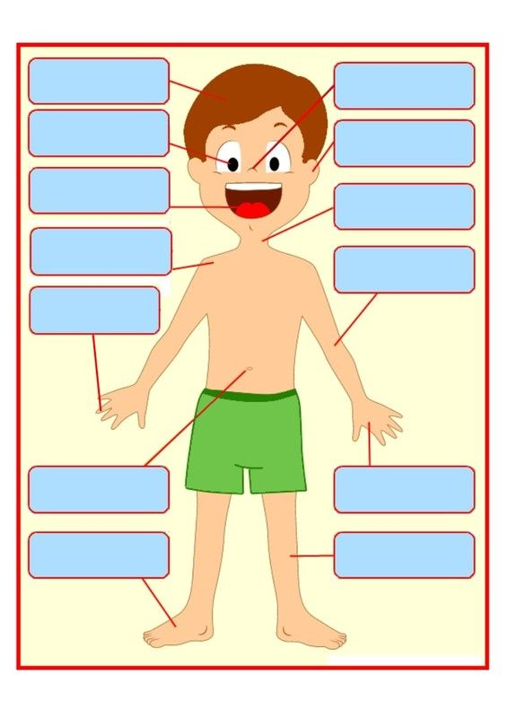
Avril 2020 – Demandez à votre enfant de citer les différentes parties du corps que vous lui montrez et écrivez-les au fur et à mesure : cheveux, oeil, bouche, épaule, doigt, nombril, pied, nez, oreille, cou, bras, main, jambe.

